## 107网站工作室第三次考核作业

1. 作业要求

访问 <http://tzb.henu.edu.cn/> 查看动态效果，完成首页和内容页制作，

点击 关于我们下的更多或文章链接 可跳转到内容页（不要忘写/包括：列表页（点击more可见）、详情页（点击文章可见）、下载页面（下载专区可见）、留言页面（联系我们可见）注：内容页写4个就行，文字内容不做要求）

**强调：不要只写首页**

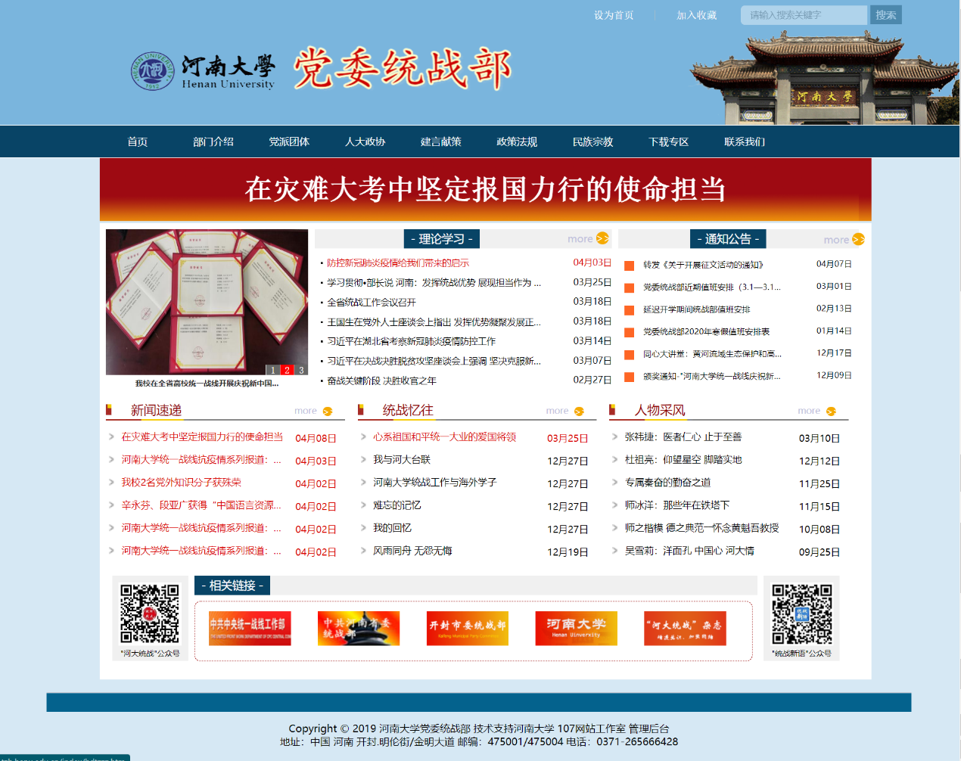

首页小轮播换成横向滚动的，内容页轮播不变。（原理可参照文档末尾）

首页加上一个浮动窗口效果，图片自选，内容不限；效果仿照<http://tujian.henu.edu.cn>

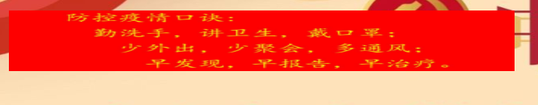

加一个回到顶部效果，要求点击后页面回到最顶部 效果仿照<http://ai.henu.edu.cn/>



留言板点击我要发言，显示编辑发言内容的留言板（可以不和原网站一样弹出，在当前页面显示即可）。

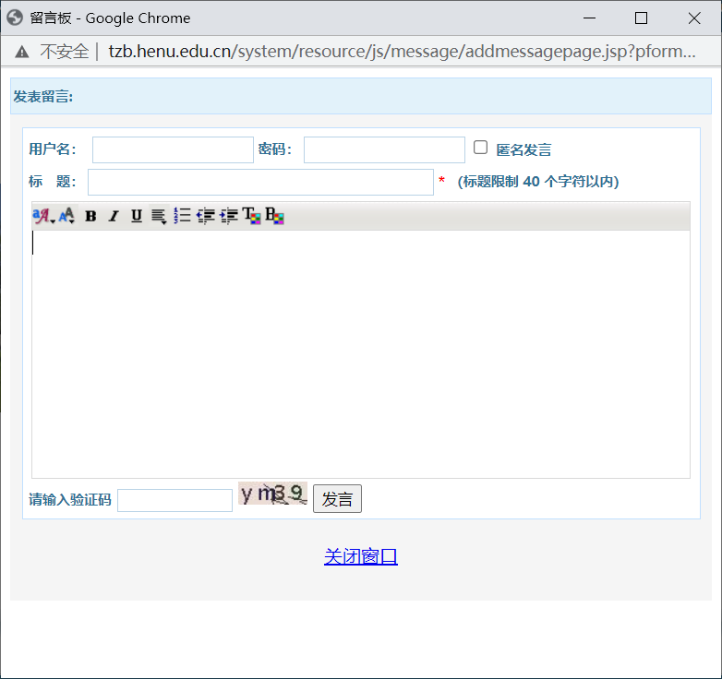

其他要求：1、页面布局思路要清晰，做到缩放排版不乱，整体排版不受屏幕分辨率响

所有文件夹放到一个文件夹里打包命名为“姓名”打包交上来，注意把css、js

放在各自文件夹里还有图片放一块放到文件夹里，不要一解压一堆文件。。

2、本次作业尽可能做的好一点，后面可能还会用到。

3、一定要自己写，不要抄其他人的或者直接抄源码。

4、所有功能要求自己完成，不要使用其他插件或框架。

二、作业时间：

你们寒假开学前，发给我qq邮箱:3127287081@qq.com

三、参考资料

参照第二次作业提供的参考资料，学会jquery基础，知道自己写的代码什么意思，不要只是简单的对着视频敲。遇到不会的可以先百度，查资料，自己解决不了可以问同学或在群里和其他同学交流，也可以问群里的学长学姐。

## 第二次中横向全屏轮播图实现原理

焦点轮播图原理如下图：（以四张图片组成的轮播图为例）

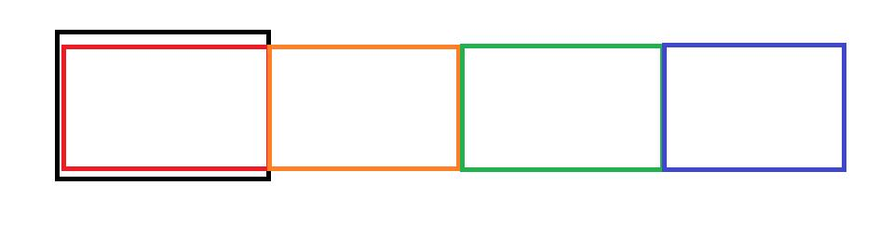

简单来说就是将这几张图片设置相同的宽度后横向排列组成一个长盒子，然后将这个长盒子每次向左移动 一个图片的宽 的距离(假如每张图片宽200px，即每次将长盒子向左移动200px)，当移动到最后一张图片时，再把长盒子的left值归0，重新进行上述操作。

然而，要想改变元素的left值就要给元素添加position属性，这样我们给图上黑盒子添加position：relative使其相对定位，再给存放四张图片的长盒子添加position：absolute使其相对于黑盒子绝对定位（这样定位的好处是可以通过改变黑盒子的left,top值来改变轮播图的位置），然后就可以通过改变长盒子的left值使其向左轮播（当然也可以改变长盒子right值使其向右轮播）,当然我们还需要给黑盒子加一个overflow：hidden使超出黑盒子的部分隐藏。

但是，要想使图片横向铺满屏就要使每张图片宽度相对于浏览器视窗为100%。因为css中百分比单位是相对于父元素而言的，所以我们可以给黑盒子的宽度设置为100%，给长盒子的宽度设置为400% 即四个浏览器视窗的宽度，再给每张图片的宽度设置为25%，这样 每张图片的宽度相对于宽度为400%的长盒子为25%，则每张图片相对于浏览器视窗的宽度为（400%*25%）=100%，然后每次让长盒子的值减去100%就能使其横向铺满屏轮播了。

对照着第二次作业和这个原理理解一下这种效果。